۱- وقتی هنگام تعریف ستون در یک جدول از دیتابیس، ویژگی یونیک (unique) برای آن ستون تعیین میکنیم؟ به چه معناست؟

یعنی برای درج یک داده درون این جدول، حتماْ باید این ستون مقدار دهی شود و نمیتوان این ستون را خالی گذاشت. وگرنه دیتابیس به ما ارور میدهد.
یعنی داده های این ستون یکتا هستند و اگر داده ای از قبل وارد شده که با مقداری که ما وارد میکنیم، برابر باشد، دیتابیس اجازه درج این داده را به ما نمیدهد.
یعنی با درج هر داده، به صورت خودکار مقدار کلید اصلی یک واحد افزایش یابد و خودمان دستی این افزایش را انجام ندهیم.
یعنی جدول های دیگر در این دیتابیس، به این جدول دسترسی نداشته باشند.

۲- وقتی هنگام تعریف ستون در یک جدول از دیتابیس، ویژگی افزایش خودکار (Auto_Increment) برای آن ستون تعیین میکنیم؟ به چه معناست؟
یعنی برای درج یک داده درون این جدول، حتماْ باید این ستون مقدار دهی شود و نمیتوان این ستون را خالی گذاشت. وگرنه دیتابیس به ما ارور میدهد.
یعنی داده های این ستون یکتا هستند و اگر داده ای از قبل وارد شده که با مقداری که ما وارد میکنیم، برابر باشد، دیتابیس اجازه درج این داده را به ما نمیدهد.
یعنی با درج هر داده، به صورت خودکار مقدار کلید اصلی یک واحد افزایش یابد و خودمان دستی این افزایش را انجام ندهیم.
یعنی داده های این ستون از جنس عدد (Integer) هستند.

۳- وقتی هنگام تعریف ستون در یک جدول از دیتابیس، ویژگی نات نال (NOT NULL) برای آن ستون تعیین میکنیم؟ به چه معناست؟
یعنی برای درج یک داده درون این جدول، حتماْ باید این ستون مقدار دهی شود و نمیتوان این ستون را خالی گذاشت. وگرنه دیتابیس به ما ارور میدهد.
یعنی داده های این ستون یکتا هستند و اگر داده ای از قبل وارد شده که با مقداری که ما وارد میکنیم، برابر باشد، دیتابیس اجازه درج این داده را به ما نمیدهد.
یعنی با درج هر داده، به صورت خودکار مقدار کلید اصلی یک واحد افزایش یابد و خودمان دستی این افزایش را انجام ندهیم.
یعنی نمیتوان در این ستون، داده های از نوع عددی (Integer) درج کرد.
۴− در حال ساخت جدولی در دیتابیس هستیم. نام ستون را code_melli در نظر گرفتیم نوع داده را VARCHAR(10) تعریف کردیم و ویژگی های NOT NULL و UNIQUE را برای ستون تعیین کردیم. کدام یک از گزینه های زیر صحیح است؟
میتوانیم ۲ شخص متفاوت با کد ملی یکسان در این جدول ذخیره کنیم.
میتوانیم کد ملی شخصی را هنگام درج در جدول، خالی بگذاریم و مقداری وارد نکنیم.
میتوانیم کد ملی شخص را به صورت ۱۰ رقمه وارد کنیم.
هیچ یک از گزینه ها درست نیست.

۵−برای ساخت دیتابیس جدید، از دستور ;CREATE DATABASE Person استفاده کردیم. اما خطای Can't create database 'Person'; database exists را گرفتیم. مشکل چیست؟
کلمات کلیدی create و database با حروف بزرگ نوشته شده اند. باید با حروف کوچک نوشته شوند تا مشکل رفع شود.
آخر دستور از ; استفاده شده است که مشکل ایجاد میکند.
دیتابیسی به نام Person از قبل وجود داشته و نمیتوانیم دیتابیسی با این نام بسازیم.
ارتباط با MySQL به درستی صورت نگرفته یا کانکشن قطع شده است.
۶-کلاس Person را به صورت زیر تعریف کرده ایم. اما برنامه به درستی کار نمیکند. در کدام یک از گزینه ها، مشکل به درستی رفع شده است؟
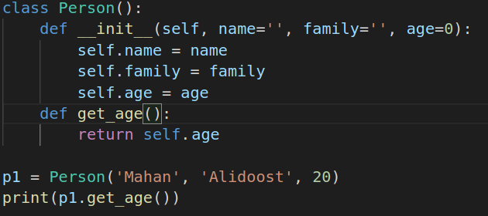

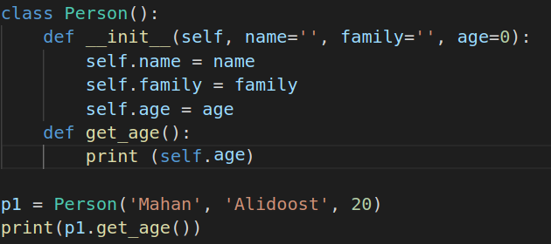

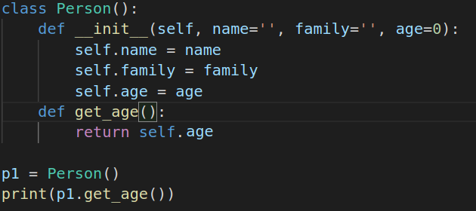

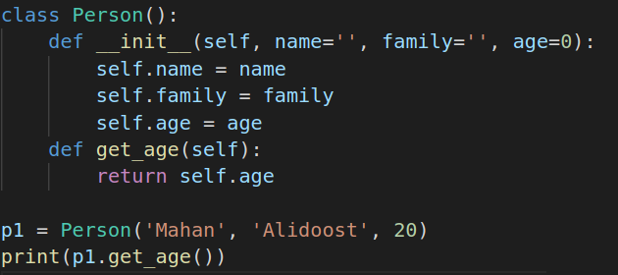

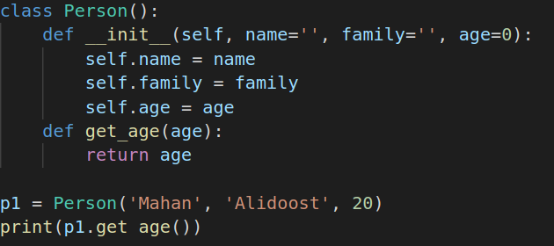

۷- خروجی کد زیر چیست؟

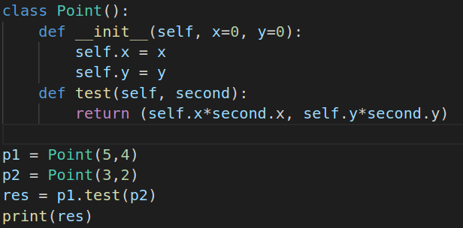
(8, 6)
(15, 8)
(2, 2)
برنامه به درستی کار نمیکند و ارور دارد.

